VALIDACIJA SIMUALACIONOG SOFTVERA VIRTUAL CRASH 4 NA PRIMERU UPOTREBE ALATA DIGITALNE FORENZIKE Bosch CDR 500 I FEDKOM

Dr Ištvan Bodolo, docent, Fakultet za ekonomiju i inženjerski menadžment, Univerzitet privredna akademija Novi Sad
Dr Nena Tomović, docent, Fakultet za ekonomiju i inženjerski menadžment, Univerzitet privredna akademija Novi Sad
Jože Škrilec, Murska Sobota

REZIME

U, za nas, skoroj budućnosti, koja je u jednom broju država već uveliko egzistira, akcenat prilikom analize saobraćajnih I fingiranih nezgoda će se prebaciti na digitalni pristup. Sve vise će se koristiti činjenice pohranjene u elektronskim uređajima umesto uobičajenog pristupa korišćenjem empirije, kinematičkih i dinamičkih jednačina sa pretpostavljenim početnim podacima.

Ključne reči — digitalna forenzika, promena brzine, CDR 500, Fedkom, .

Summary

UVOD

Paralelno sa rađanjem ideje, projektovanjem, izradom i testiranjem, razvijaju se i softweri za čitanje podataka, jer su oni, prirodno neophodni za analizu, korekciju i usavršavanje uređaja. Stvaranje novih elektronskih uređaja paralelno prati i mogućnost očitavanja, korekcije i upravljanja funkcionisanjem uređaja. U onom trenutku kada se generiše nov zahtev korisnika na tržištu, uređaji već postoje. Oni se počnu komercijalno koristiti na tržištu i tada već postoji mogućnost čitanja podataka.
Dva najveća proizvođača elektronskih uređaja u automobilskoj industriji na svetu su Bosch i Continental. Redovna i razočaravajuća praksa je da uređaj za očitavanje podataka koji je proizveo Bosch ne može da očita podatke iz uređaja koji je proizveo Bosch.
Postoji mnogo i sve više elektronskih komponenti koje funkcionišu ili nezavisno ili zajednički i sistemski osmišljeno. Međusobno komuniciraju, koristeći zajedničke podatke za funkciju i odlučivanje.
Jedan od jedinstvenih uređaja sposoban da očitava podatke je Bosch CDR namenjen prvenstveno za očitavanje podataka iz EDR koji pohranjuje podatke oko 5 s pre sudara, sudarnu brzinu, promenu brzine i dr. To je dovoljno da omogući dokumentovan uvid u do sada nepoznate podatke koji su osnov za izradu vremensko prostorne analize.
Generalno, bez nacionalne zakonske prisile, fabrike ne dozvoljavaju komercijalno očitavanje podataka. Nešto više putem ovlaštene mreže za održavanje ali gotovo nemoguće za široku upotrebu.
Ipak, SAD i Koreja su načinili prvi korak koji će slediti EU. Međutim pojedini proizvođači su omogućili očitavanja u EU i bez zakonske prisile kao npr Volvo, Toyota i sl.
Kompjuterska tehnika danas omogućuje široku upotrebu simulacionih softvera, koji su složeniji i mogu dati tačnije a važno je reći, pouzdanije rezultate funkcije sistema.
Koriste složene dinamičke matematičke operatore koje vizualizuju ali i dalje ne daju nesporne činjenice temeljene na istini (očitane).
Budući da su u naučnim krugovima podaci očitani sa CDR Bosch prihvaćeni kao nedvosmisleno tačni, oni se dobro mogu kombinovati sa simulacionim softverima u delu dodatne korekcije sudara, mehanizma kretanja vozila usled sudara i elemenata vremensko prostorne analize.
Pouzdanost i tačnost rezultata dobijenih upotrebom simulacionih softvera u delu dinamike kretanja vozila za širok dijapazon slučajeva je veoma visoka i takva upotreba se može dodatno ceniti u poređenju sa rezultatima koji su očitani pomoću CDR. Međutim, u delu vremensko prostorne analize, pre nastanka sudara, u veoma velikom broju slučajeva (kada na kolovozu ne postoje ili nisu dokumentovani tragovi vozila) upotreba simulacionih softvera ne poseduje nikakve prednosti, osim vizualizacije, u odnosu na tradicionalni rad.
Razlog tome je nepoznavanje radnji vozača i funkcije sistema vozila pre sudara, kada su nastajali uslovi da se sudar dogodi.
Poznavanje tako nepoznatih podataka pomoću CDR, omogućiće tačan i po svemu istinit vizuelni prikaz događanja i pre sudara. Uklapanjem toga sa ostalim dokumentovanim tragovima i uz upotrebi avionskih snimaka lokacije gde se sudar dogodio, dobiće se kompletna slika okolnosti pod kojima je došlo do sudara i svih ostalih tehničkih parametara.
Pouzdanost upotrebe simulacionih softvera zavise od matematičkih operatora pomoću kojih funkcionišu, i od nekih ulaznih podataka baziranih na analognom načinu razmišljanja (npr. proceni EES, usporenja na zaustavnom putu nakon sudara i sl.).
Provera tačnosti i funkcije se može izvršiti na temelju eksperimenta, ali i proverom očitanih podataka pomoću Bosch CDR 500 iz realnih sudara.
Hipoteza da su simulacioni softveri, ovde Virtual Crash 4 pouzdani u izabranim aspektima promene brzina sledi.
Dok sa jedne strane postoje očitani podaci, sa druge su obezbeđeni uobičajeni podaci koji su osnov za izradu analize saobraćajne nezgode.
Cilj rada je da se izvrši simulacija sudara kako bi se dobili isti izlazni parametri identični očitanima i da se onda stekne uvid u početne parametre simulacije i da se izvrši njihova analiza.
Prvi sudar:
U višestukom sudaru na autoputu, Volvo V 60 drive koji je bio kočen pre sudara čeonim delom naleteo na praznu troosovinsku poluprikolicu.
Prilikom očitavanja podataka iz EDR Volvoa, izdvojili smo promenu brzine koja je predmet ove analize, i čija je vrednost iznosila 50 km/h. Pri tome, Volvo se odbio unazad i na fotografijama se ne uočavaju nedvosmisleni tragovi da li je i koliko, poluprikolica pomerena unapred. Ne postoji podatak iz tahografa o kretanju šlepera, ne posedujemo podatke o masama niti o stanju kočnica šlepera i poluprikolice u trenutku naleta Volvoa.
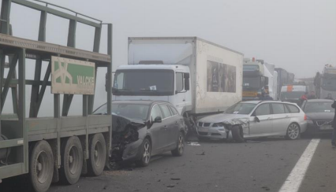
Sl. 1 Sudar
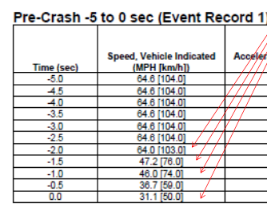 | Na osnovu očitanih podataka, Volvo se pre sudara kretao brzinom od 103 km/h, da bi 2s pre sudara, vozilo bilo usporavano srednjim intenzitetom od 7,4 m/s² i tada, pri brzini od 50 km/h naletelo na nepokretnu prepreku, tj.  a= (28,6-13,9)/2=7,35 m/s²
Sl. 2 – Vreme i brzine
Dalje je očitana uzdužna komponenta promene brzine usled sudara za Volvo od nešto više od 50 km/h, procenjujem sa dijagrama 52-53 km/h, da bi nakon 200-250 ms ona zadobila vrednost oko 50 km/h.
Za naletnu brzinu Volvoa iz sl. 2 od 50 km/h proizašla je promena brzine Volvoa od, skalarno sa sl. 3 oko:
∆V≈50+4,7=54,7 km/h
Koja do kraja nije tačna jer sudar nije bio idealno kolinearan.
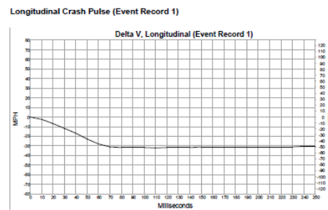
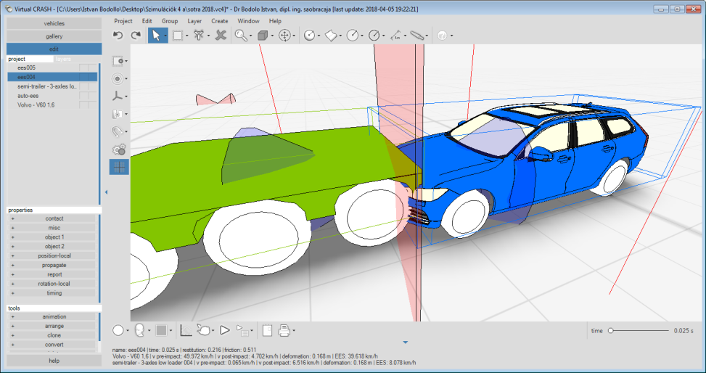
∆V=52-53 km/h
Sl. 3 – Simulacija sudara i dijagram promene brzine iz CDR 500
Uvidom u izvod rezultata koji je prikazan na sledećoj slici obeležio sam da je promena brzine Volvoa iznosila 54,1 km/h.
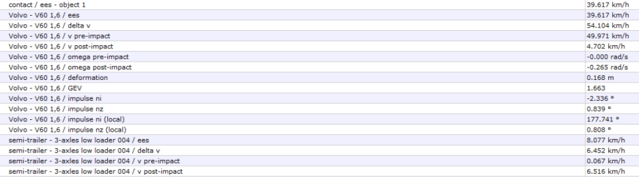
Sl. 4 – Izvod iz rezultata simulacionog softvera
Međutim, dodatnom korekcijom koeficijenta restitucije ''k'' koji se u ovim tipu sudara po empirijskim podacima obično nalazi između 0,1 i 0,3 slede finija podešavanja promene brzine pa tako sledi linearna zavisnost promene koeficijenta restitucije i promene brzina:
k=0,136 sledi da je ∆V= 50,5 km/h
k=0,156 sledi da je ∆V= 51,6 km/h
k=0,176 sledi da je ∆V= 52,3 km/h
k=0,196 sledi da je ∆V= 53,2 km/h
Međutim, daleko najvažniji parametar koji utiče na rezultat naletne brzine i promene brzine vozila je procena obima oštećenja tj. EES.
Sledi slika međusobnog položaja vozila nakon sudara i pored toga simulacija (vidi sl. 5 i 6) kao i obim oštećenja na vozilima (vidi sl. 7 i 8):
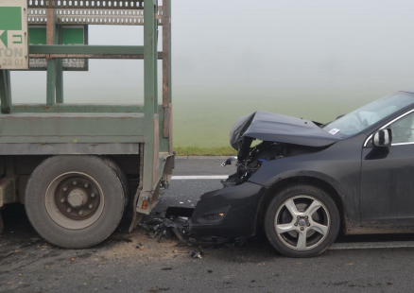 | 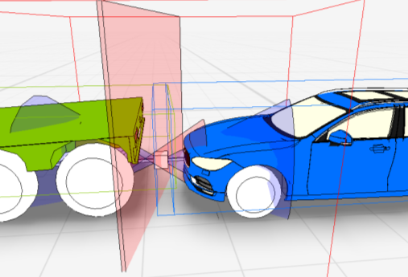
Sl. 5 i 6 - Zaustavni položaji vozila i simulacija

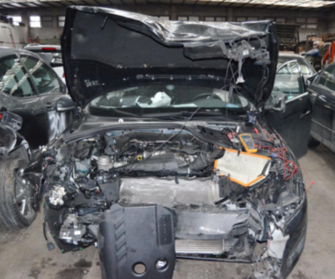 | 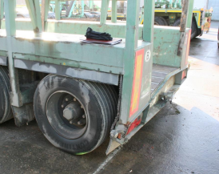
Sl. 7 i 8 - Oštećenja na vozilima
Rezultat promene brzine smo postigli za procenjeni EES za Volvo od 37 do 40 km/h i za šleper od najviše 6-8 km/h, koji je stvar procene uz upotrebu odgovarajućih kataloga, koju i čitaocima ostavljano na ocenu.

Drugi sudar:
Prilikom realizacije serije sudara u Murskoj Soboti krajem 2017 godine realizovan je nalet Renaulta Megane na nepokretnu Mazdu MX-3. Renault nije bio navlačen čeličnim užetom nego je bio vožen. Procenjujemo da je sudar bio kolinearan sa preklopom od 90%.
Vozila su starije generacije i nisu bila opremljena EDR upravljačkom jedinicom iako je Renault bio opremljen vazdušnim jastukom koji se ispalio (oba prednja), ali su oba vozila bila opremljena Fedkom UDS uređajem Mađarske proizvodnje u fazi testiranja koje su vijcima fiksirani u prostor za putnike i u prtljažni prostor. Uređaj je merio pomenu promenu brzine u ravni.
Budući da je FEDKOM uređaj u eksperimentalnoj fazi, sledi tabela koja prikazuje rezultate svih 5 eksperimenata, radi verifikacije rezultata FEDKOM-a u odnosu na nesporni CDR.
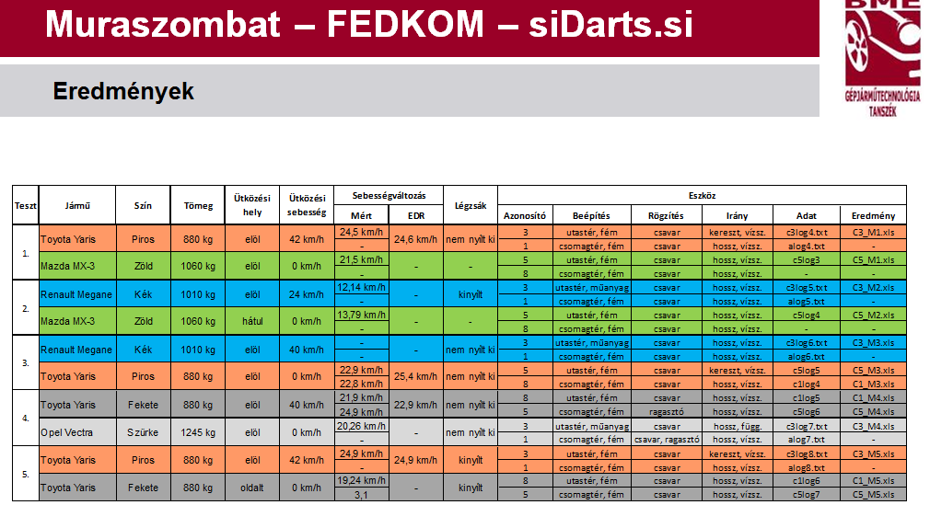
Sl. 9 - Rezultati eksperimenata

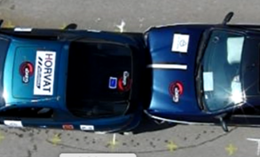
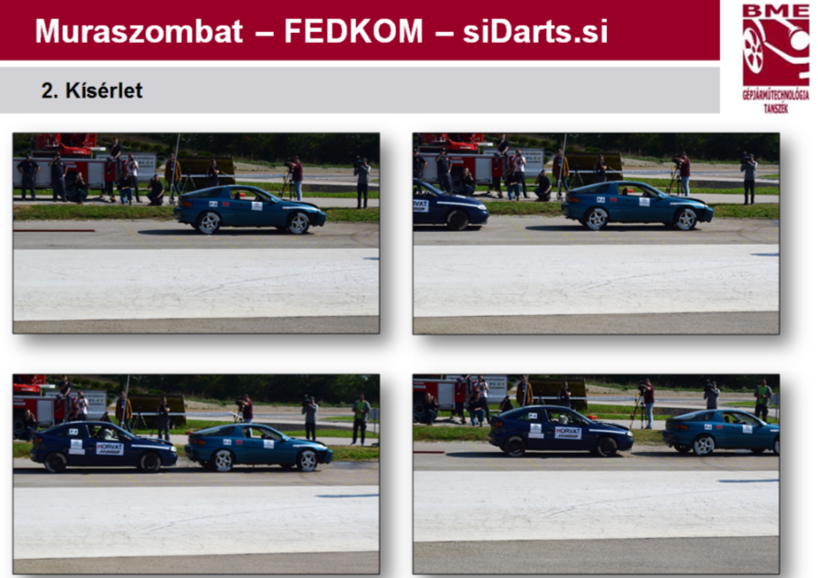
Sl. 10 - Uzastopni položaji Renoa i Mazde
Nakon eksperimenta je odgovarajućim softverom proizvođač Fedkom UDS uređaja očitao naletnu brzinu Renaulta na Mazdu u leru, od 24 km/h.
Pri tome, očitana je promena brzine Renaulta od 12,1 km/h i Mazde od 13,8 km/h.
Nakon izvršene računarske analize, za naletnu brzinu Renaulta od 24 km/h proizašla je promena brzine Renaulta od 13,1 km/h i Mazde od 13,8 km/h.

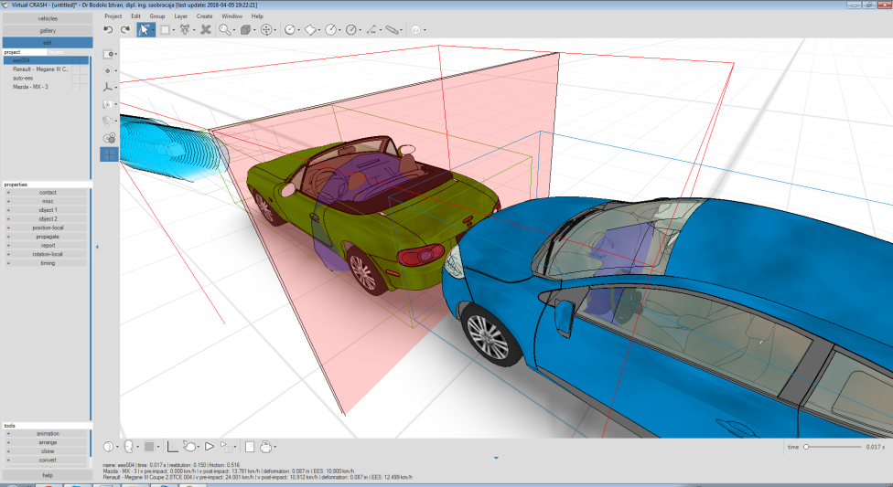
Sl. 11 - Sudar
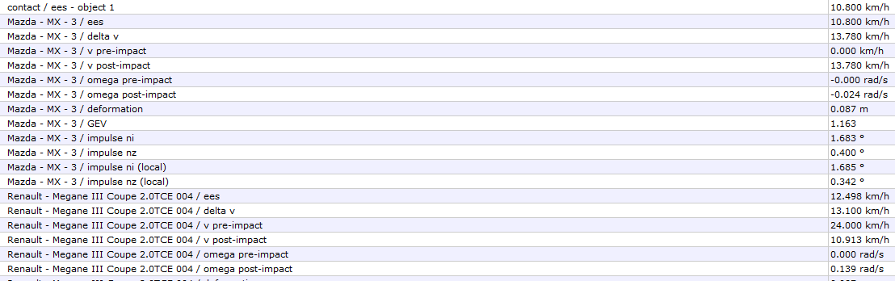
Sl. 12. - Izvod iz rezultata simulacionog softvera
To znači da smo za poznatu naletnu brzinu Renoa od 24 km/h postigli identičnu promenu brzine Mazde od 13,8 km/h, dok se promena brzine Renaulta razlikovala za 1 km/h što prvo, ne mora značiti da je nastala greška, pogotovo kada se porede razlike u rezultatima CDR i Fedkom UDS ueređaja, a takođe je važno naglasiti da je bitnije da rezultati udarenog vozila budu tačniji – iz više praktičnih razloga.
Rezultati su postignuti za koeficijent restitucije od k=0,15 i za ulazne parametre za obim oštećenja od EES_{Mazda}=10,8 km/h i EES_{Renault}=12,5 km/h.
Poređenja i procene radi slede slike oštećenja na Renaultu i Mazdi.
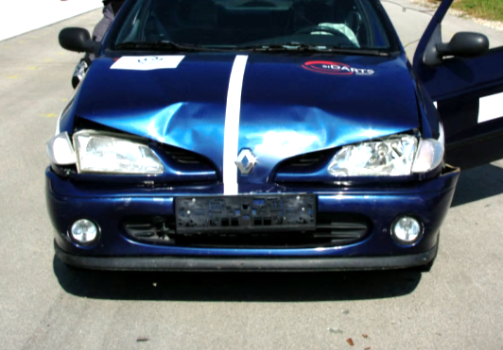 | 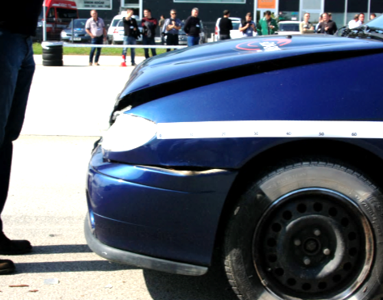
Sl. 13 i 14 - Oštećenja na Renaultu
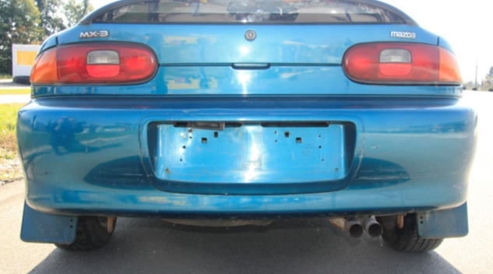 | 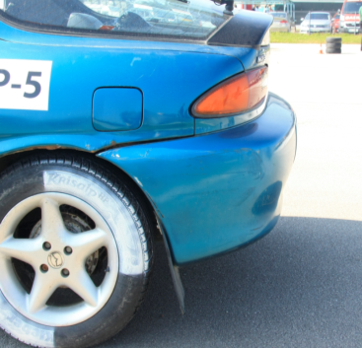
Sl. 15 i 16 - Oštećenja na Mazdi
Mišljenja smo da je obim oštećenja na Renaultu od EES=12,5 km/h realan i da ej u skladu sa odgovarajućim katalozima.
Međutim, Mazda koja je, očevici smo bili, je učestvovala u ovom sudaru ali na njoj nisu nastala očekivana oštećenja. Osim tragova sudara u vidu ostrugane farbe i laka na plastičnim delovima, drugih vidljivih oštećenja nije bilo. Verovatno vi se našla prilikom demontaže, ali na osnovu očiglednog, posmatranjem spoljašnjeg izgleda vozila ne bismo se uvek i nedvosmisleno složili da bi Mazda učestvovala u ovom sudaru.
Prilikom samo neposrednog uvida i Mazdu nakon sudara, procenitelji Osiguravača iz više firmi kao i veštaci su se saglasili da bi odbili isplatu materijalne štete.
Dakle, ukoliko bi se u praksi koja sliči ovakvim primerima, dogodilo da se uporednom analizim ipak pokaže da se sudar dogodio, tada preporučujemo da se za obim oštećenja, tj za EES na onom ZNATNO manje oštećenom vozilu određuje EKVIVALENT EES onog vozila koje je više oštećeno (reč je o putničkim vozilima).
Zaključak
U radu su prikazani očitani podaci neletnih brzina i promena brzina vozila uz pomoć uređaja digitalne forenzike, tj Bosch CDR 500 Američke i Fedkom Mađarske proizvodnje.
Rezultati su dokazani u visokom stepenu tačnosti, uz upotrebu softverskog programa Virtual Crash 4, što znači da ser ovaj programski paket može koristiti u radu jer uz pravilnu upotrebu baziranu na znanju, oni daju pouzdane i tačne rezultate.

